Cara menginstall windows di virtual box

Berikut adalah cara cara untuk menginstall windows di virtual box:

Yang harus kalian install:

* Virtual box
* Windows 10 iso

1. Jika kalian belum mempunyai virtual box kalian install terlebih dahulu, jika kalian sudah mengistall virtual box kalian langsung buka virtual box.

Berikut gambaran halaman utama

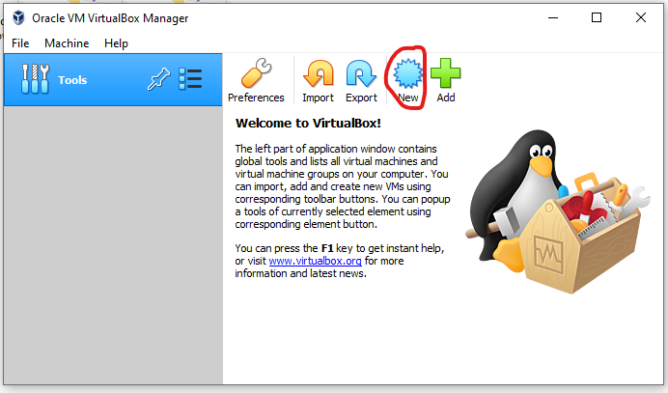

Lalu kalian klik new seperti gambar di atas

Setelah itu kalian lakukan seperti di gambar

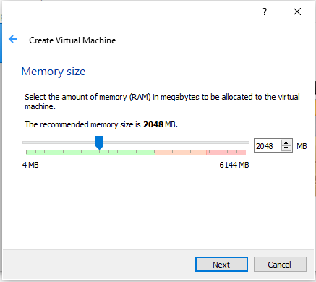

Lalu kalian ikuti langkah langkah di bawah

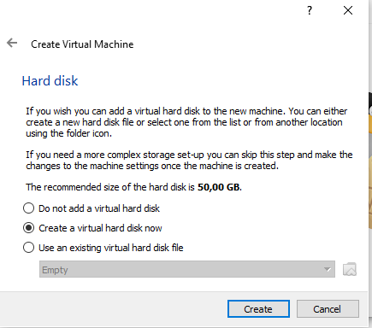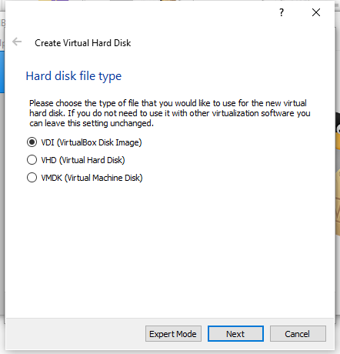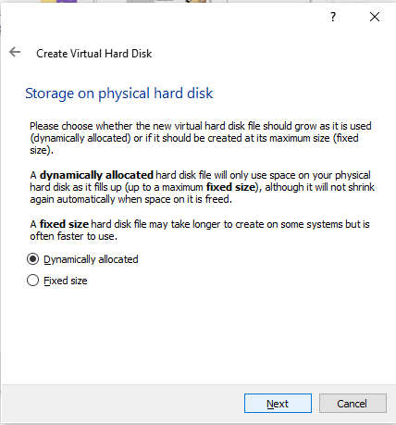

Setelah kalian mengikuti langkah langkah di atas kalian pilih setting

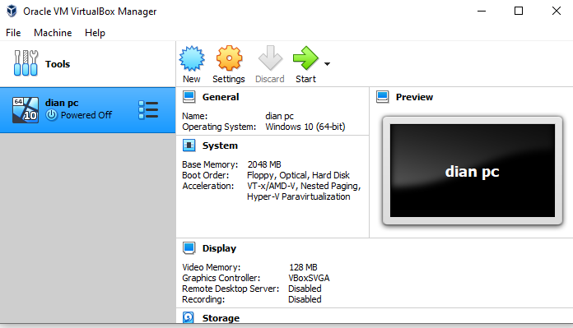

Lalu kalian pilih storage lalu klik empty

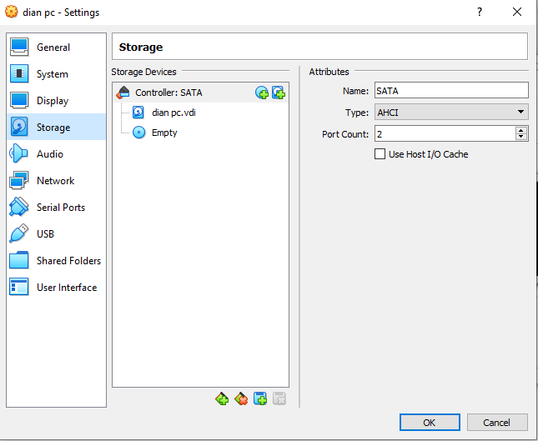

Lalu kalian klik pada bagian gambar lingkaran kaset di samping kiri, lalu pilih choose a disk fie

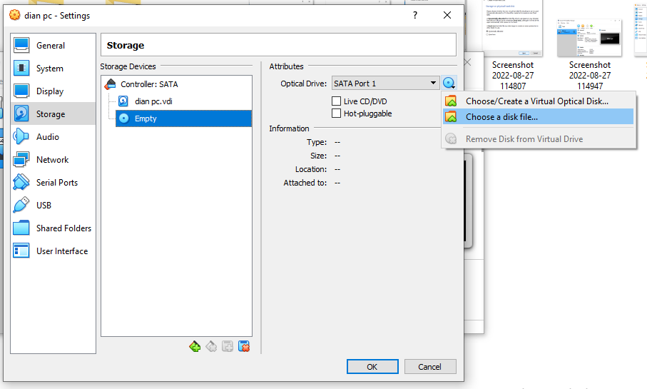

Setelah itu kalian ubah waktu dengan Negara indonesia

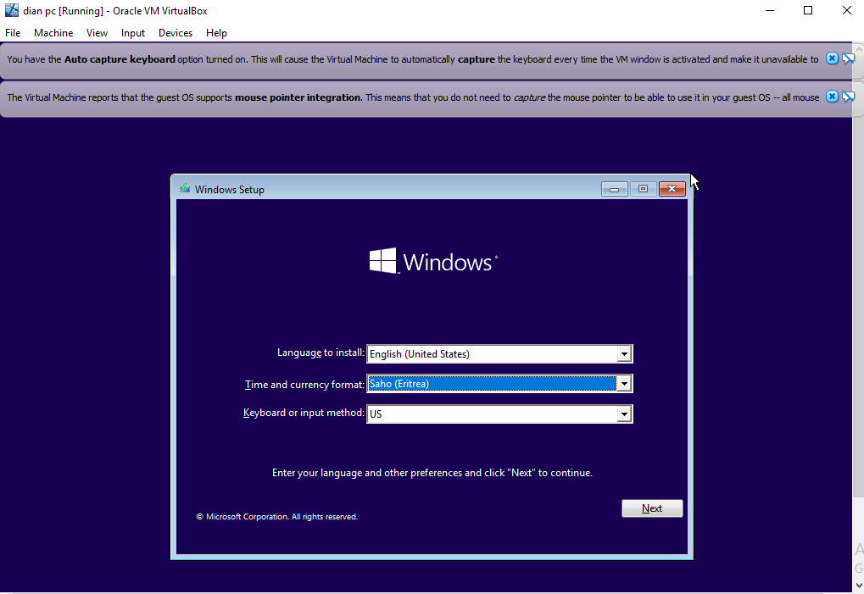

Setelah itu kalian klik install

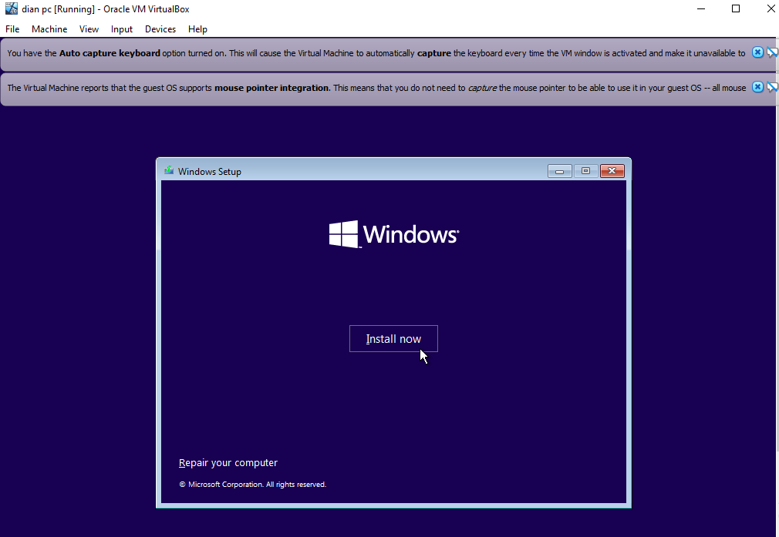

Lalu kalian klik I don’t have a product key

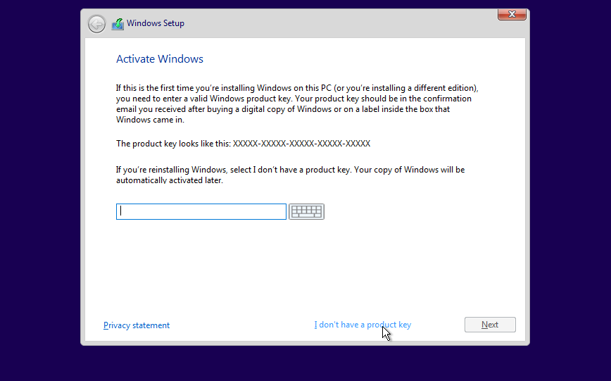

Setelah itu pilih yang windows 10 pro

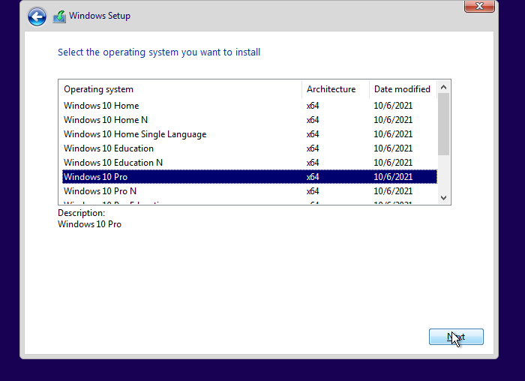

Lalu kalian klik I accept lalu next

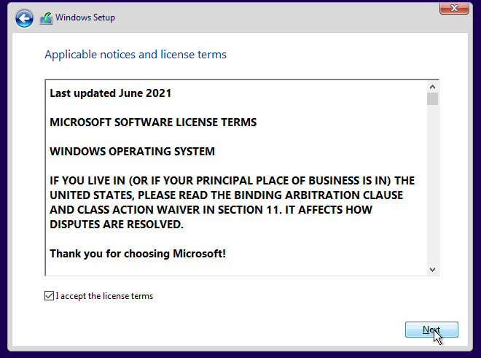

Kalian klik yang custume, lalu ikuti langkah langkah seperti berikut

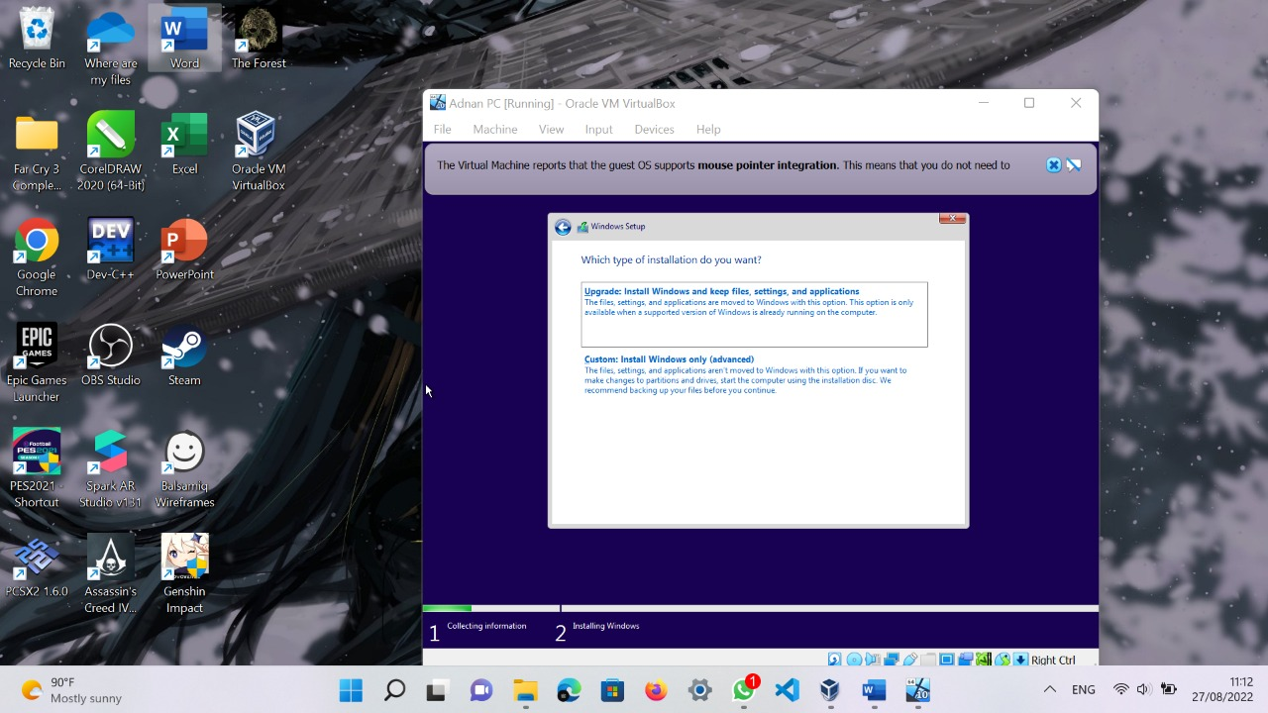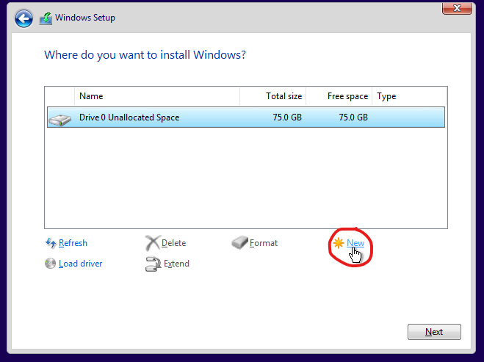

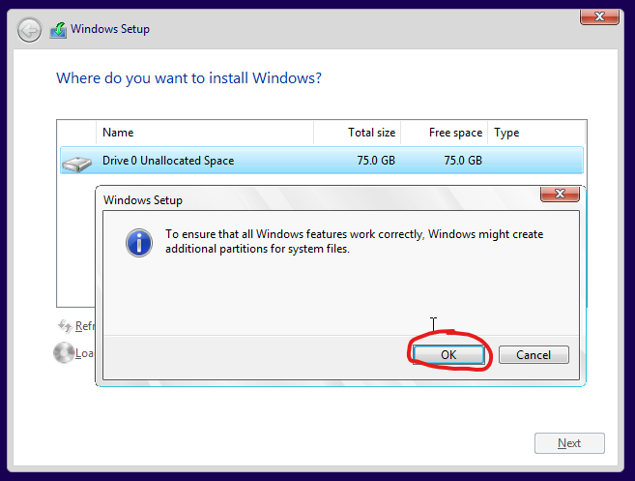

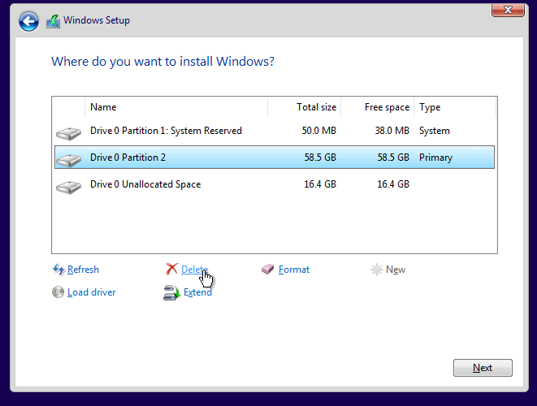

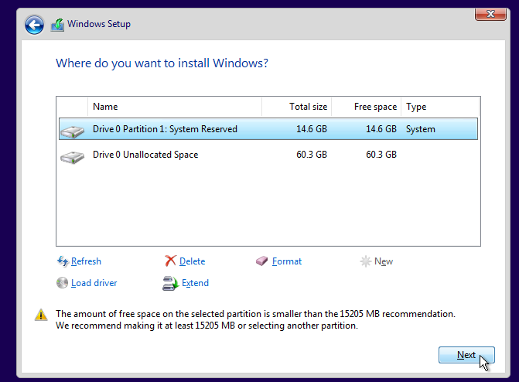

Setelah itu selesai

